Sprawozdanie z realizacji laboratorium
Temat: Samodzielna aplikacja Django API + JS fetch() | Nr albumu:  31401 | Grupa/zespół:  gr 1 |  | Rok/semestr:  Rok II / semestr 3
Przedmiot: Programowanie internetowe | Data wykonania:  29.10.2026 |  | Data oddania:  29.10.2026
Wykonał / wykonali:  Jan Zaborowski | Kierunek: Informatyka, Studia Stacjonarne I stopnia  Wydział Techniczny — Akademia im. Jakuba z Paradyża w Gorzowie Wlkp.
Punkty / Ocena: ...................... / 1,00 pkt |  |  | Podpis prowadzącego:  ..................................................

SPRAWOZDANIE Z LABORATORIUM
Programowanie internetowe
Zadanie: Samodzielna aplikacja Django API + JavaScript fetch() — dwa laboratoria
Temat projektu: Katalog Manhw i Komiksów (Hobby)
1. Cel ćwiczenia
Celem ćwiczenia jest samodzielne utworzenie od podstaw pełnej aplikacji internetowej w technologii Django, która przechowuje dane w relacyjnej bazie danych, udostępnia je przez dedykowany endpoint API w ustrukturyzowanym formacie JSON, a następnie pobiera i prezentuje je po stronie klienta (przeglądarki) z wykorzystaniem asynchronicznego interfejsu JavaScript i funkcji fetch(), realizując dynamiczną aktualizację drzewa DOM bez konieczności przeładowywania całej strony.
2. Zakres wykonanych prac
Opis wybranego tematu aplikacji i przechowywanych danych:
Tematyką aplikacji jest katalog i baza ulubionych komiksów oraz manhw (koreańskich komiksów internetowych), co stanowi moje osobiste zainteresowanie i hobby. Aplikacja gromadzi pozycje komiksowe wraz ze szczegółowymi informacjami, takimi jak tytuł, autor i studio graficzne, gatunek, wyczerpujący opis fabuły, aktualna liczba wydanych rozdziałów, ocena czytelnika w skali od 1 do 10, data premiery oraz status publikacji (czy seria została już oficjalnie zakończona, czy jest nadal w trakcie cotygodniowego wydawania).
Opis modelu: nazwa, pola i zastosowane typy pól:
W aplikacji utworzono model o nazwie Manhwa (zdefiniowany w pliku katalog/models.py). Model spełnia oraz przewyższa wymagania zadania (wymagane min. 5 pól oraz min. 3 różne typy pól) — zaimplementowano 8 pól merytorycznych o 5 różnych typach pól Django:
• title (models.CharField, max_length=200) – pełna nazwa komiksu/manhwy,
• author (models.CharField, max_length=150) – autor scenariusza i ilustrator,
• genre (models.CharField, max_length=100) – kategoria gatunkowa (np. Akcja, Fantasy, System, Murim, Sport),
• description (models.TextField) – obszerny opis wprowadzenia fabularnego,
• chapters_count (models.IntegerField) – łączna liczba wydanych rozdziałów,
• rating (models.IntegerField) – subiektywna ocena jakości w skali 1–10,
• is_completed (models.BooleanField) – flaga boolowska oznaczająca zakończenie serii (True) lub trwające wydawanie (False),
• release_date (models.DateField) – oficjalna data premiery pierwszego rozdziału.
Ponadto zaimplementowano metodę __str__(), która zwraca czytelną reprezentację tekstową: "Tytuł [Gatunek] — Autor (Status)".
Sposób utworzenia bazy danych, migracji i przykładowych rekordów:
Baza danych została zrealizowana w oparciu o silnik SQLite (plik db.sqlite3). Po zdefiniowaniu modelu wykonano procedurę migracji:
1. Wygenerowanie skryptu migracji: python manage.py makemigrations katalog (utworzono katalog/migrations/0001_initial.py),
2. Zaaplikowanie schematu do bazy: python manage.py migrate.
W pliku katalog/admin.py zarejestrowano model Manhwa z klasą ManhwaAdmin wyposażoną w list_display, list_filter oraz search_fields. W celu zautomatyzowania populacji bazy przygotowano skrypt seed_db.py, który wygenerował konto administratora (login: admin, hasło: admin12345) oraz wprowadził do bazy 7 kompletnych rekordów rzeczywistych dzieł: Solo Leveling, Omniscient Reader's Viewpoint, Tower of God, The Beginning After The End, Nano Machine, Wind Breaker oraz Eleceed.
Opis strony głównej, routingu, szablonu HTML i stylów CSS:
Widok strony głównej zrealizowano w funkcji index() w katalog/views.py i powiązano z adresem głównym ('') w katalog/urls.py. Szablon HTML (templates/katalog/index.html) został zaprojektowany z dbałością o estetykę (ciemny, nowoczesny interfejs w klimacie manhw) oraz semantykę HTML5. Zawiera sekcję nagłówkową (hero banner) z danymi studenta, panel sterujący z przyciskiem 'Wczytaj dane (fetch)', filtry statusu i gatunku, wskaźnik ładowania (#loadingStatus), sekcję komunikatów (#messageBox), pasek informacji o liczbie zwróconych obiektów oraz siatkę kart (#manhwaContainer). Arkusz stylów (static/css/style.css) definiuje responsywny układ Flexbox/Grid, animacje przejść, kolorystyczne odznaki dla statusów oraz nowoczesną typografię z fontem Plus Jakarta Sans.
Adres endpointu API i przykładowa struktura zwracanych danych JSON:
Endpoint API udostępniono pod adresem: /api/manhwa/ (oraz zdefiniowano alias /api/obiekty/ dla pełnej kompatybilności z wytycznymi). Widok api_manhwa_list(request) pobiera obiekty z bazy przez Django ORM (Manhwa.objects.all()) i zwraca obiekt JsonResponse. Przykładowa ustrukturyzowana odpowiedź JSON ma postać:
{
"items": [
{
"id": 1,
"title": "Solo Leveling",
"author": "Chugong, DUBU (REDICE Studio)",
"genre": "Akcja",
"chapters_count": 179,
"rating": 10,
"is_completed": true,
"release_date": "2018-03-04",
"description": "Historia Sunga Jinwoo, najsłabszego łowcy rangi E..."
}
],
"count": 7
}
Odpowiedź zawiera poprawny nagłówek Content-Type: application/json.
Opis działania fetch(), aktualizacji DOM i obsługi stanów ładowania / błędów:
W pliku static/js/main.js podpięto nasłuchiwanie zdarzenia 'click' na przycisku pobierania oraz 'change' na filtrach. Skrypt asynchronicznie wywołuje funkcję fetch(apiUrl). Przed zapytaniem aktywowany jest widok wskaźnika ładowania (spinner). Po otrzymaniu odpowiedzi sprawdzana jest właściwość response.ok — w przypadku błędu (kod inny niż 200–299) rzucany jest wyjątek. Następnie parsowane jest ciało odpowiedzi przez response.json(). W przypadku pustego zbioru wyświetlany jest dedykowany komunikat ostrzegawczy. Aktualizacja drzewa DOM została wykonana zgodnie z zaleceniem bezpieczeństwa: elementy tworzone są za pomocą document.createElement(), a treści tekstowe przypisywane są wyłącznie przez właściwość textContent (co całkowicie eliminuje podatność na ataki typu XSS). W bloku finally wskaźnik ładowania zostaje ukryty. Całość odbywa się w pełni dynamicznie bez przeładowania strony.
Opis zastosowanego filtra i parametru URL:
Filtrowanie zostało w pełni zintegrowane pomiędzy frontendem a silnikiem Django ORM. W interfejsie użytkownik wybiera status (np. 'Tylko zakończone' lub 'W trakcie wydawania'). JavaScript dołącza parametr do zapytania HTTP GET, np.: /api/manhwa/?status=completed. Po stronie backendu Django odczytuje parametr request.GET.get('status') i aplikuje filtr na poziomie ORM: queryset = queryset.filter(is_completed=True). Filtrowanie nie polega na ukrywaniu elementów w przeglądarce za pomocą CSS, lecz na faktycznym ograniczeniu zapytania SQL do bazy danych, dzięki czemu przesyłane są wyłącznie pożądane rekordy.
3. Dokumentacja wykonania
Poniżej przedstawiono zrzuty ekranu wykonane podczas rzeczywistego działania aplikacji na serwerze deweloperskim i produkcyjnym, potwierdzające pełną realizację wszystkich kroków laboratorium.
Rys. 1. Strona główna aplikacji
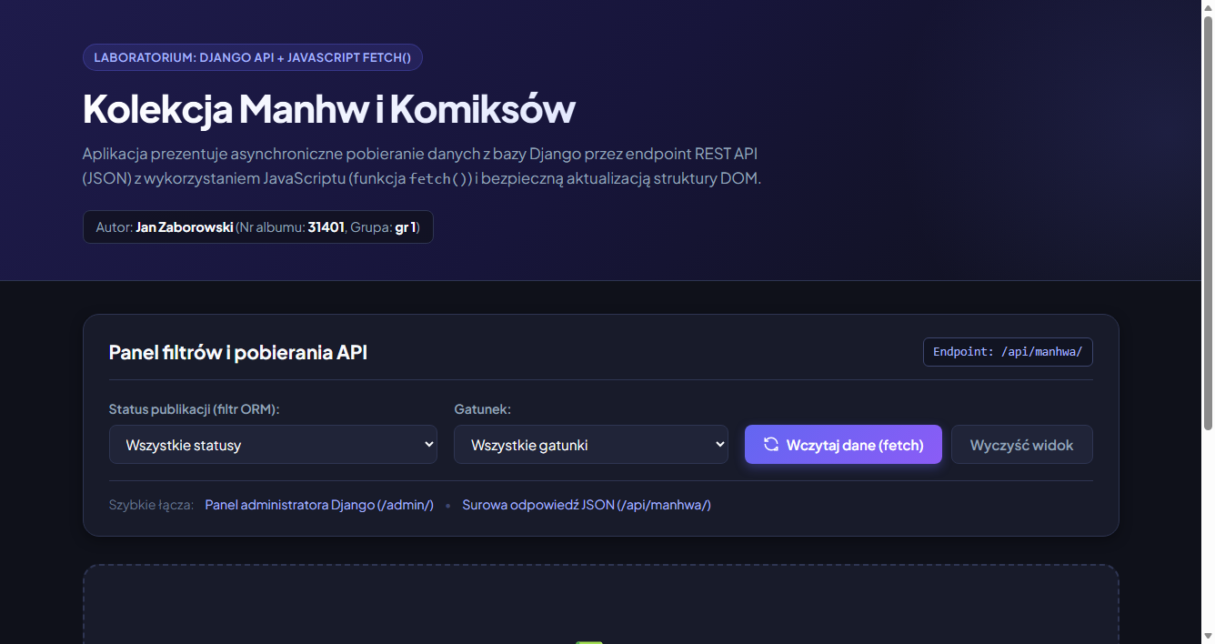
Opis: Widok początkowy strony głównej aplikacji (http://127.0.0.1:8000/). Widoczny nagłówek z tematyką projektu i danymi autora, panel sterowania z filtrami i przyciskiem pobierania oraz początkowy stan zastępczy (placeholder) informujący o gotowości do pobrania danych.
Rys. 2. Model / rekordy w panelu administracyjnym
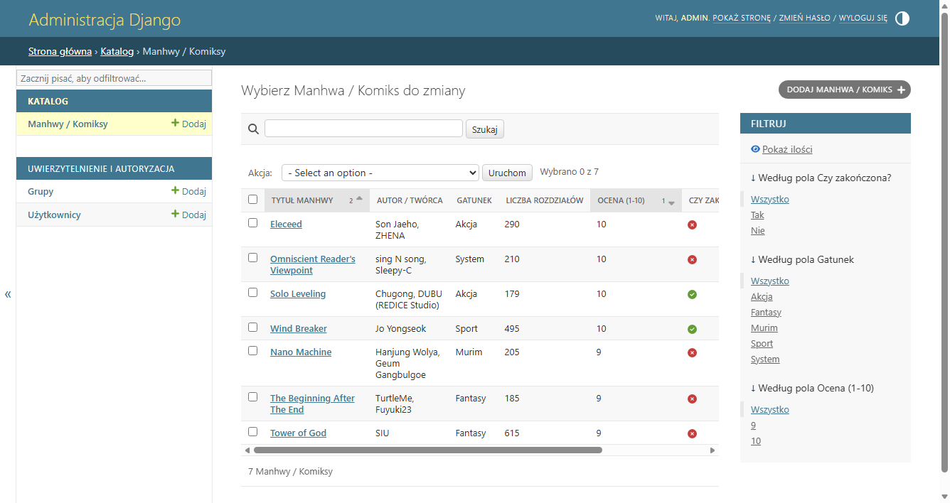
Opis: Panel administracyjny Django (/admin/katalog/manhwa/) po zalogowaniu kontem superużytkownika. Widoczna zarejestrowana tabela z kompletem 7 rekordów manhw, kolumnami statusu, ocenami, gatunkami oraz bocznymi filtrami Django Admin.
Rys. 3. Endpoint API i odpowiedź JSON
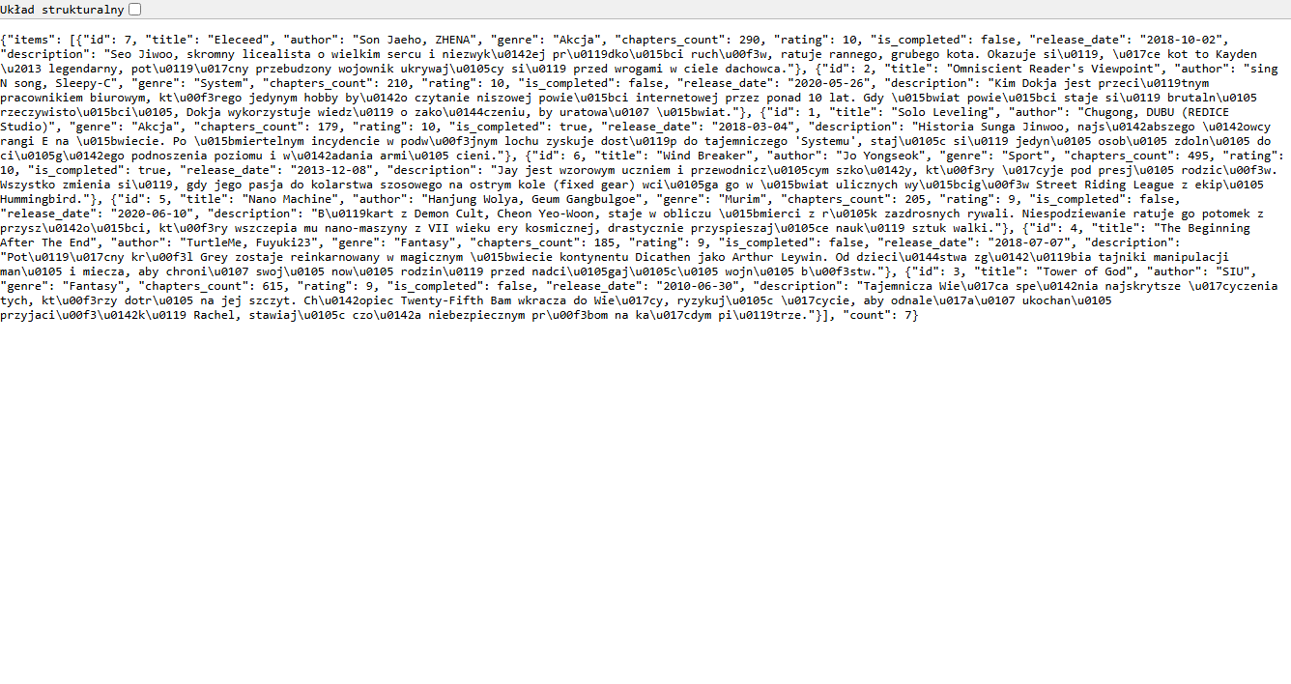
Opis: Bezpośrednie wywołanie endpointu REST API (/api/manhwa/) w przeglądarce. Serwer zwraca poprawną strukturę JSON z listą obiektów pobranych przez Django ORM wraz ze wszystkimi polami rekordu i nagłówkiem Content-Type: application/json.
Rys. 4. Dane pobrane przez fetch() i wyświetlone na stronie
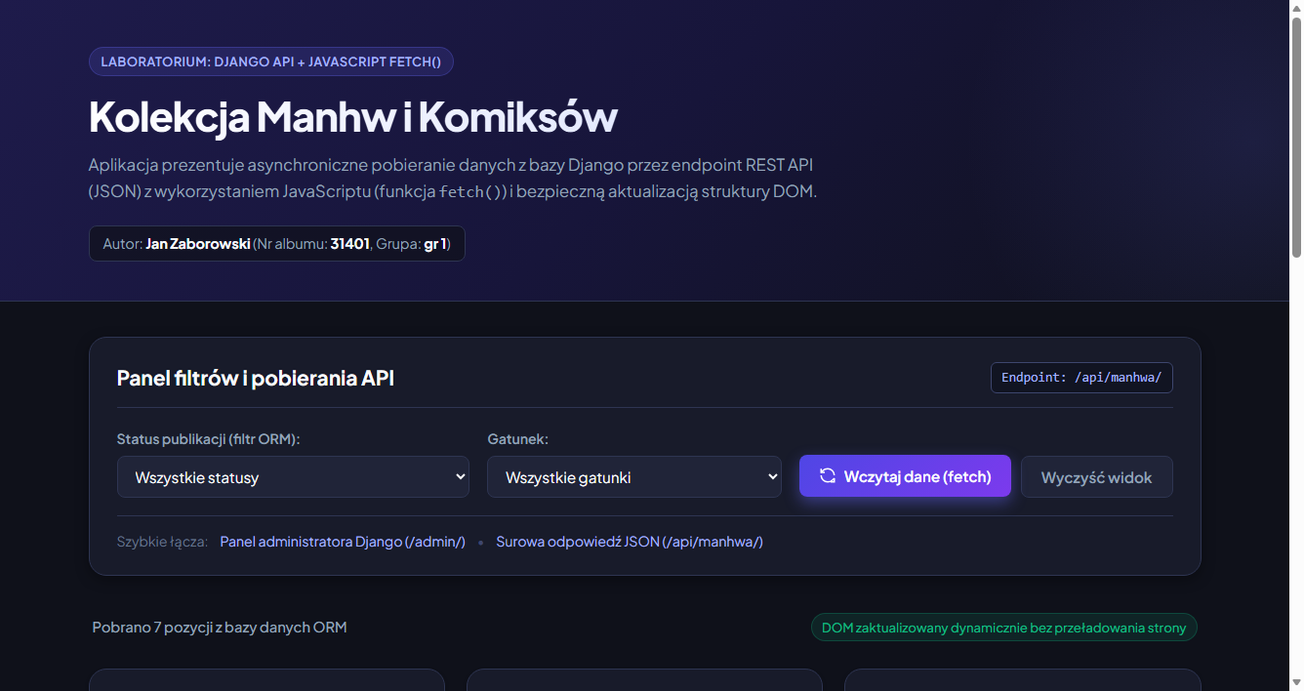
Opis: Efekt asynchronicznego pobrania danych po kliknięciu przycisku 'Wczytaj dane (fetch)'. JavaScript odebrał JSON i bezpiecznie wygenerował w drzewie DOM siatkę kart prezentujących manhwę wraz z tytułem, autorem, gatunkiem, oceną i opisem bez przeładowania strony.
Rys. 5. Działanie filtra
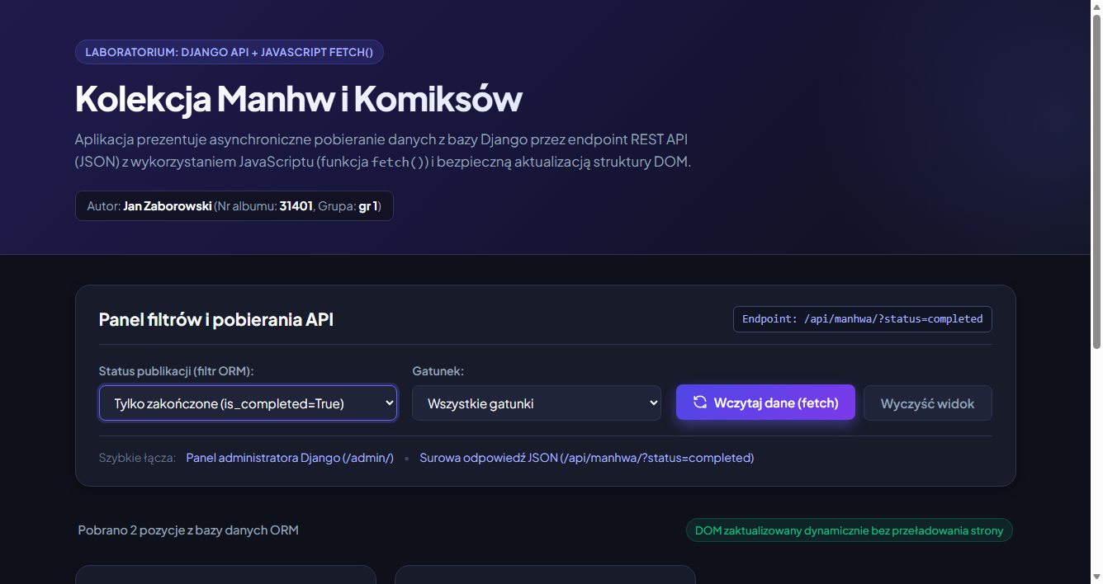
Opis: Prezentacja działania dynamicznego filtra. Po wybraniu opcji 'Tylko zakończone (is_completed=True)' skrypt wysłał żądanie /api/manhwa/?status=completed, a Django ORM przefiltrował rekordy w bazie, zwracając wyłącznie ukończone pozycje (Solo Leveling, Wind Breaker).
4. Wnioski i pytania kontrolne
Czym różni się widok renderujący HTML od endpointu zwracającego JSON?
Widok renderujący HTML (klasyczny widok Django wykorzystujący szablon i render()) łączy dane z modelu z kodem znaczników HTML po stronie serwera i zwraca do przeglądarki kompletny dokument tekstowy HTML. Każda interakcja użytkownika wymaga ponownego przesłania całej strony i jej pełnego przeładowania przez przeglądarkę. Endpoint JSON (taki jak /api/manhwa/ zwracający JsonResponse) odsyła jedynie surowe dane w lekkim, ustrukturyzowanym formacie tekstowym JSON z nagłówkiem application/json. Pozwala to na architekturę klient-serwer, w której frontend asynchronicznie pobiera same dane i aktualizuje jedynie ściśle określony fragment widoku w drzewie DOM bez odświeżania okna.
Skąd endpoint pobiera rekordy i jaką rolę pełni ORM?
Endpoint pobiera rekordy z relacyjnej bazy danych (w środowisku deweloperskim i na PythonAnywhere jest to SQLite, plik db.sqlite3). Warstwa ORM (Object-Relational Mapping) w Django pełni rolę inteligentnego tłumacza między obiektowym światem Pythona a relacyjnym światem tabel SQL. Programista definiuje modele w Pythonie jako klasy, a ORM automatycznie generuje i wykonuje zoptymalizowane zapytania SQL (np. SELECT * FROM katalog_manhwa WHERE is_completed = 1) w odpowiedzi na wywołania metod QuerySet (np. Manhwa.objects.filter(is_completed=True)). Dzięki temu unika się żmudnego pisania surowego SQL i zabezpiecza aplikację przed atakami typu SQL Injection.
Co robi fetch() i co zwraca response.json()?
Funkcja fetch() jest standardowym mechanizmem przeglądarek internetowych pozwalającym na wykonywanie asynchronicznych żądań sieciowych HTTP (AJAX). Zwraca obiekt Promise, który po uzyskaniu połączenia z serwerem rozwiązuje się do obiektu reprezentującego odpowiedź (Response). Metoda response.json() pobiera strumień danych odpowiedzi HTTP, odczytuje go do końca i asynchronicznie parsuje tekst w formacie JSON na odpowiednie struktury danych języka JavaScript (obiekty i tablice). Sama metoda również zwraca Promise, dlatego wymaga użycia słowa kluczowego await.
Dlaczego warto sprawdzać response.ok?
W mechanizmie fetch() obietnica jest odrzucana (czyli przechodzi do bloku catch) wyłącznie w sytuacji poważnego błędu na poziomie sieci, np. gdy urządzenie nie ma połączenia z Internetem, wystąpi błąd DNS lub serwer fizycznie nie odpowiada. W przypadku, gdy serwer zwróci błąd aplikacyjny HTTP, taki jak 404 (Not Found) lub 500 (Internal Server Error), fetch() nadal traktuje takie zapytanie jako udane technicznie! Właściwość response.ok jest wartością boolowską (true tylko dla kodów sukcesu z zakresu 200–299). Sprawdzenie 'if (!response.ok)' jest więc niezbędne, aby wykryć błędy serwera i zapobiec próbie parsowania strony błędu HTML jako formatu JSON.
W jaki sposób JavaScript aktualizuje DOM bez przeładowania strony?
JavaScript aktualizuje DOM (Document Object Model) manipulując bezpośrednio węzłami w drzewie dokumentu znajdującym się w pamięci przeglądarki. Skrypt wykorzystuje natywne metody interfejsu DOM: za pomocą document.createElement() tworzy nowe elementy HTML (np. article, h3, p, span), dodaje do nich klasy stylów przez element.className / classList.add(), przypisuje bezpiecznie treści za pomocą właściwości element.textContent, a następnie wstawia je do istniejącego kontenera przy użyciu metody appendChild() lub replaceChildren(). Przeglądarka przerysowuje (re-render) jedynie zmodyfikowaną część poddrzewa dokumentu, podczas gdy reszta strony, stan formularzy i pozycja przewijania pozostają nienaruszone.
Jak działa filtr przekazywany jako parametr URL i gdzie filtrowane są dane?
Filtr jest przekazywany w ciągu zapytania adresu URL (query string) jako para klucz=wartość, np. ?status=completed. Kluczowym elementem architektury jest fakt, że filtrowanie odbywa się po stronie serwera w Django ORM, a nie jedynie w przeglądarce klienta. Django odczytuje parametr w widoku (request.GET.get('status')) i aplikuje odpowiednią klauzulę filtrującą do zapytania ORM (filter(is_completed=True)). W efekcie silnik bazy danych wykonuje zapytanie z klauzulą SQL WHERE i zwraca wyłącznie rekordy spełniające kryteria. Takie rozwiązanie jest optymalne pod względem wydajnościowym: siecią przesyłana jest tylko niezbędna ilość danych, co ma krytyczne znaczenie w systemach produkcyjnych posiadających tysiące rekordów.
5. Tabela zadań i punktacji
Punktacja dotyczy całego zadania realizowanego podczas dwóch laboratoriów. Maksymalna liczba punktów: 1,00.
Zadanie / kryterium | Maks. pkt | Uzyskane pkt
Projekt Django uruchamia się, aplikacja jest poprawnie skonfigurowana | 0,05 | 0,05
Model: minimum 5 pól, 3 typy pól i czytelne __str__() | 0,15 | 0,15
Migracje, rejestracja w adminie i co najmniej 6 rekordów | 0,10 | 0,10
Strona główna z routingiem, szablonem HTML i podstawowym CSS | 0,10 | 0,10
Endpoint API pobiera dane z bazy przez ORM | 0,15 | 0,15
Poprawna odpowiedź JSON i co najmniej 3 pola rekordu | 0,10 | 0,10
fetch(), obsługa odpowiedzi i odczyt JSON | 0,15 | 0,15
Aktualizacja DOM bez przeładowania strony | 0,10 | 0,10
Obsługa ładowania, błędów i pustej listy | 0,05 | 0,05
Filtrowanie po parametrze URL z użyciem ORM | 0,05 | 0,05
RAZEM | 1,00 | 1,00
Uwagi prowadzącego: ................................................................................................................
Ocena / suma punktów: ............................ / 1,00 pkt

